**Repository**

**I. Định nghĩa**

Repository pattern là một cách tổ chức source code mà source code đó có một lớp trung gian giữa Business logic là Data access.

**II. Lý do sử dụng**

Thông thường thì khi truy xuất dữ liệu, giao tiếp với database thì phải tìm trong code cũng như tìm các properties trong table để xử lý. Gây lãng phí rất nhiều thời gian. Với Repository design pattern thì việc thay đổi code sẽ không ảnh hưởng quá nhiều công sức chúng ta chỉnh sửa

Một số lý do chúng ta nên sử dụng Reposity DP :

* Một nơi duy nhất để thay đổi quyền truy cập dữ liệu cũng như xử lý dữ liệu
* Một nơi duy nhất chịu trách nhiệm cho việc mapping các bàng vào object
* Tăng tính bảo mật và rõ ràng cho code
* Rất dễ dàng để thay thế một Repository với một implementation giả cho việc testing, vì vậy bạn không cần chuẩn bị một cơ sở dữ liệu có sẵn.

**III. Ví dụ**

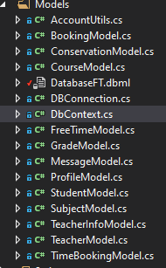 Trong folder Models chứa các class đại diện cho database này thì class DbContext được sử dụng nhằm tạo các hàm dùng để xử lý toàn bộ dữ liệu

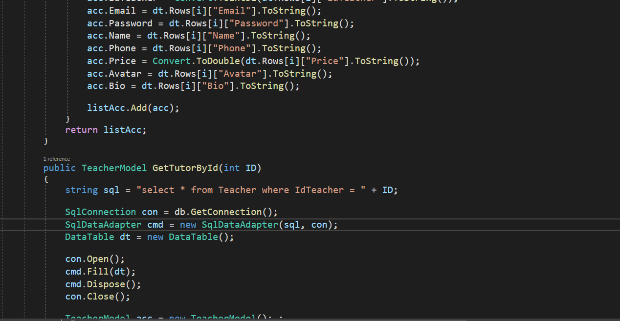

Ví dụ : Code bên trong của DbContext.cs